CÔ GIÁO HOÀNG THỊ MINH GIANG – BÍ THƯ CHI ĐOÀN
GƯƠNG MẪU, TIÊN PHONG
Từ ngày thành lập đến nay, Đoàn thanh niên trường Mầm non Gia Quất luôn được Ban chấp hành Đoàn phường Thượng Thanh và quận Long Biên đánh giá cao về công tác Đoàn. Đó chính là sự đóng góp không nhỏ của lớp lớp thế hệ Bí thư chi đoàn giỏi của nhà trường; trong đó phải kể đến cô Bí thư Chi đoàn gương mẫu và tiên phong - cô giáo Hoàng Thị Minh Giang.
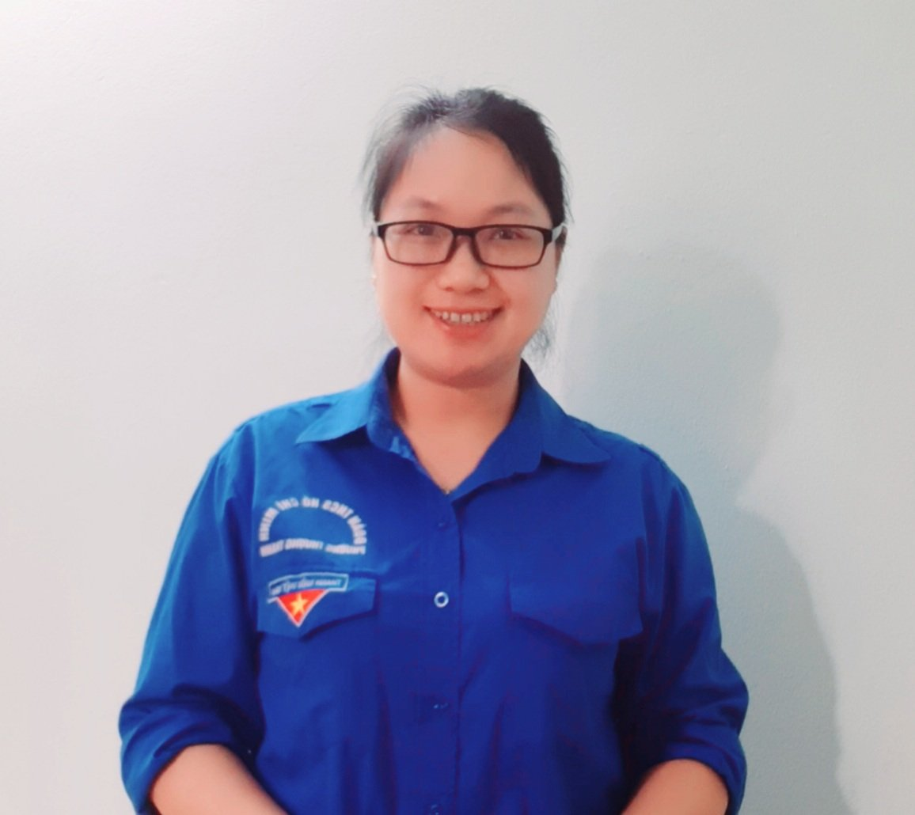
Cô giáo Hoàng Thị Minh Giang - Bí thư chi đoàn trường MN Gia Quất
Ngày từ khi còn học cấp 3, cô Hoàng Thị Minh Giang đã giữ chức vụ là Bí thư chi đoàn của một tổ dân phố nơi cô sinh sống. Cô được nhận xét là một cán bộ Đoàn sôi nổi, tích cực, nhiệt tình tham gia các hoạt động, phong trào Thanh thiếu niên của địa phương.
Năm 2016, thấm nhuần lời dạy của Bác “Đâu cần thanh niên có, đâu khó có thanh niên” cùng với động lực phấn đấu rèn luyện của bản thân, sự giúp đỡ của cấp ủy chi bộ tổ dân phố, cô Hoàng Thị Minh Giang đã được đứng trong hàng ngũ của Đảng, trở thành Đảng viên trẻ tuổi nhất của chi bộ.
Năm 2018, cô được nhận vào làm giáo viên tại trường mầm non Gia Quất. Với sức trẻ năng động, nhiệt tình tham gia các hoạt động đoàn thể do nhà trường phát động đến cuối năm 2021, cô Hoàng Thị Minh Giang được bầu làm Bí thư chi đoàn trường mầm non Gia Quất. Từ đó cho đến nay, cô luôn là một Bí thư trẻ, năng động, nhiệt tình trong các phong trào, hoạt động đoàn phường và quận. Cô đã dẫn dắt, kêu gọi được 100% các đoàn viên thanh niên của nhà trường tham gia các hoạt động của nhà trường, của phường Thượng Thanh và quận Long Biên thành phố Hà Nội. Trong các phong trào đó, cô Bí thư trẻ luôn là người tiên phong, gương mẫu, đi đầu để các đoàn viên noi theo.
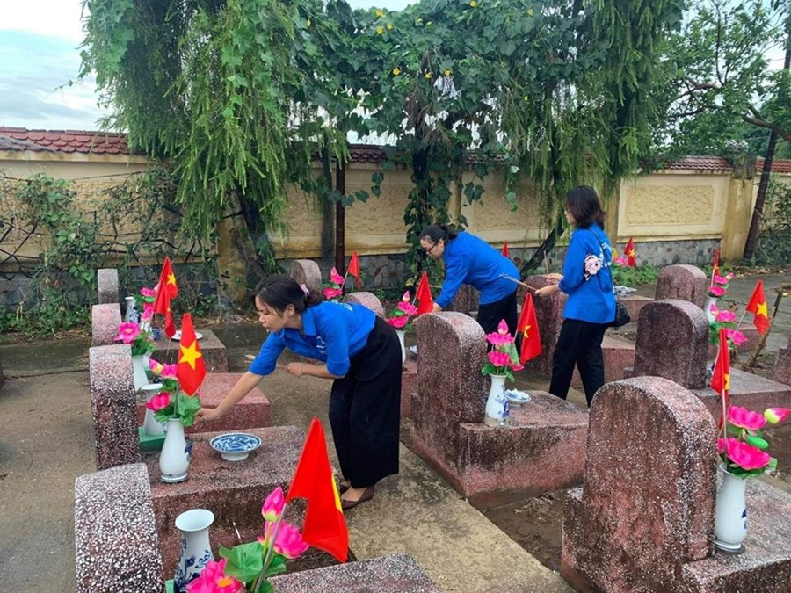
Cô giáo Hoàng Thị Minh Giang tham gia thắp nến Tri ân các Anh hùng Liệt sỹ
tại nghĩa trang Yên Viên
Trong thời gian dịch bệnh Covid-19 căng thẳng, tỷ lệ số ca mắc bệnh cao; nhưng cô Minh Giang luôn xung phong đi hỗ trợ tuyến đầu trong công tác phòng chống dịch: giúp phân luồng bệnh nhân tiêm ngừa Covid-19; tham gia tổ tư vấn F0 tại nhà; nhập dữ liệu giúp cơ sở tiêm phòng Covid- 19; gửi quyết định cách ly, quyết định hết cách ly đến các gia đình có bệnh nhân bị Covid…
Bên cạnh đó, cô Hoàng Thị Minh Giang đã cùng BCH Chi đoàn nhà trường tích cực, chủ động, sáng tạo tham gia các hoạt động như: Phong trào đền ơn đáp nghĩa, Thắp nến Tri ân các Anh hùng Liệt sỹ, Tiếp sức mùa thi, tham gia Hiến máu nhân đạo, Tình nguyện mùa đông, tham gia các phong trào Thiện nguyện, cùng đoàn thanh niên phường đi dọn sạch đường phố, xóa những mảng tường dán quảng cáo rao vặt trái phép...
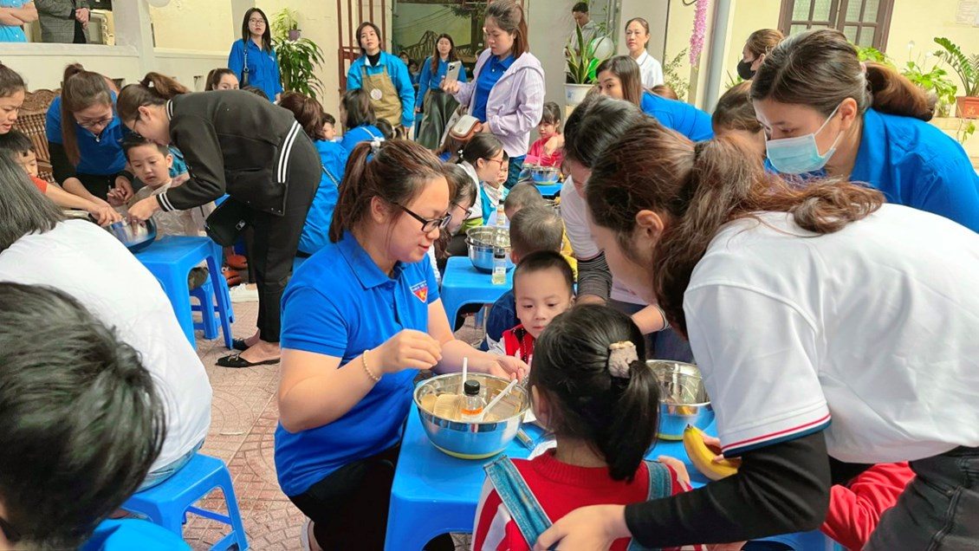
Cô giáo Hoàng Thị Minh Giang tham gia chương trình “Bếp bánh cho em”
tại Khoa nhi – Bệnh viện tâm thần Hà Nội.
Không chỉ giỏi trong công tác Đoàn, cô Hoàng Thị Minh Giang còn là cô giáo luôn yêu nghề, mến trẻ, nhiệt tình giúp đỡ đồng nghiệp trong chuyên môn, cũng như các công việc khác. Qua cách tổ chức hoạt động học tập sáng tạo và cách chăm sóc trẻ, cô luôn được chị em đồng nghiệp, phụ huynh và học sinh tin tưởng, yêu mến.
Có thể thấy, tấm gương cô Bí thư chi đoàn Hoàng Thị Minh Giang luôn tỏa sáng trong vườn hoa thơm ngát của trường mầm non Gia Quất. Cô đã truyền cho lớp đoàn viên trẻ nói riêng và tất cả giáo viên, nhân viên ngọn lửa của sức trẻ, của niềm đam mê, nhiệt huyết và bản lĩnh vượt qua mọi khó khăn.

